Министерство цифрового развития,
Связи и Массовых Коммуникаций
Российской Федерации
Ордена Трудового Красного Знамени
Федерального государственное бюджетное
образовательное учреждение
высшего образования
«МОСКОВСКИЙ
ТЕХНИЧЕСКИЙ УНИВЕРСИТЕТ
СВЯЗИ И ИНФОРМАТИКИ»
(МТУСИ)
Лабораторная работа № 3
по дисциплине «Прикладные информационные системы»

Выполнил: студент группы БСТ2251
Котельников А.А.
Студенческий билет № 3БСТ23902

Москва 2026
Содержание
Цель работы: 3
Ход работы 3
Вывод 5

Цель работы:
- Создание модели данных (Article) в Django с различными типами полей и методами отображения.
- Регистрация модели в административном интерфейсе и настройка отображения списка записей.
- Освоение работы с шаблонами и передачи контекста (списка статей) для динамической генерации страницы.
- Получение навыков создания представлений, настройки URL-маршрутов и вывода данных из базы.
- Практическое взаимодействие с базой данных SQLite через административную панель и напрямую через менеджер БД.

Ход работы
На рисунке 1 представлен внешний вид стандартной административной панели Django, которая стала доступна после выполнения всех настроек проекта. В левой части экрана можно наблюдать раздел «ARTICLES», где появилась возможность добавлять и изменять записи созданной модели «Articles».
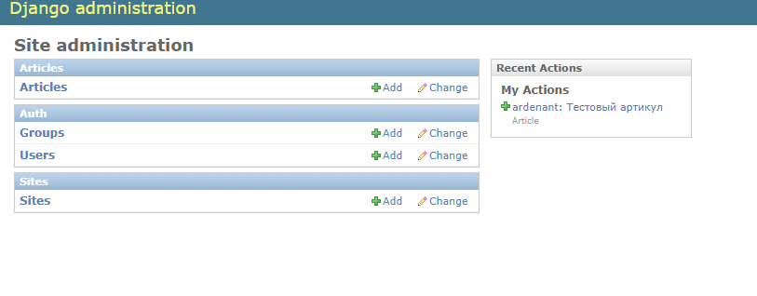
Рисунок 1 – Интерфейс административной панели Django после регистрации модели статей
Добавление записей в административной консоли представлено на рисунке 2.
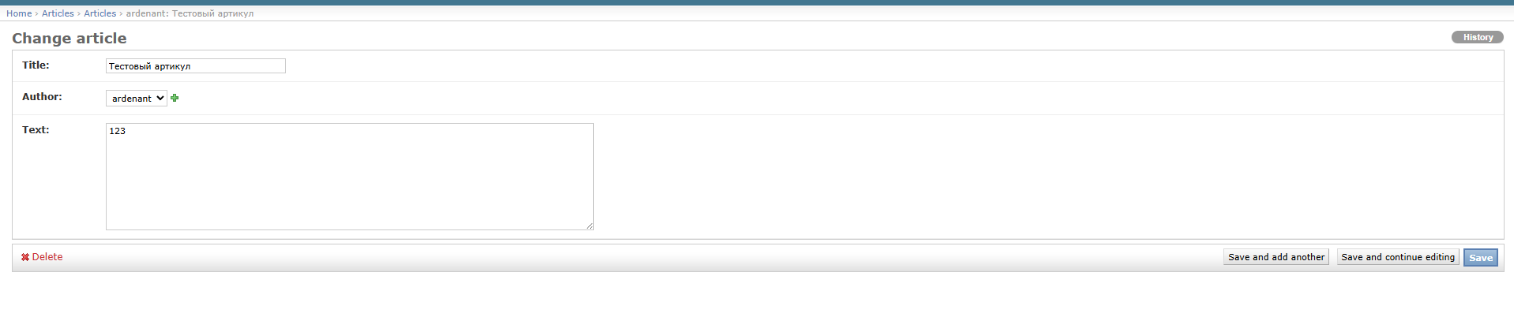
Рисунок 2. Пример добавления записей
Подключение к базе данных проекта с помощью DBeaver и просмотр существующих записей
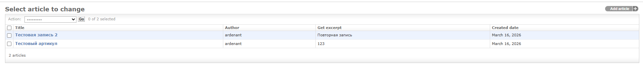
Рисунок 3. Просмотр записей
Внесение изменений в существующие записи представлено на рисунке 4.
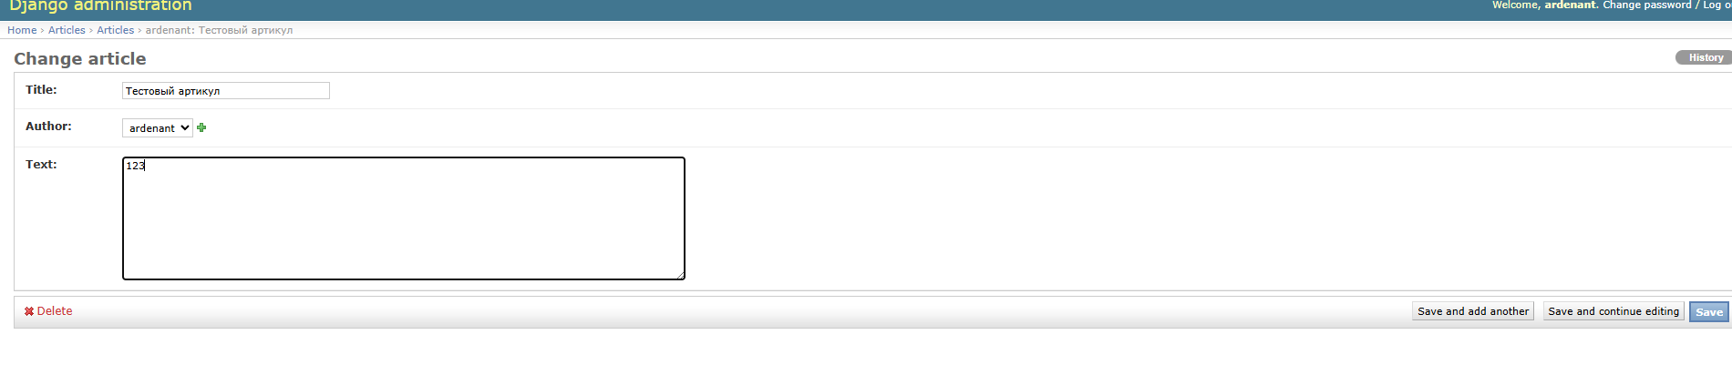
Рисунок 4. Внесенные изменения
Добавление новой записи в базу данных и отображение на верстке представлено на рисунке 5.
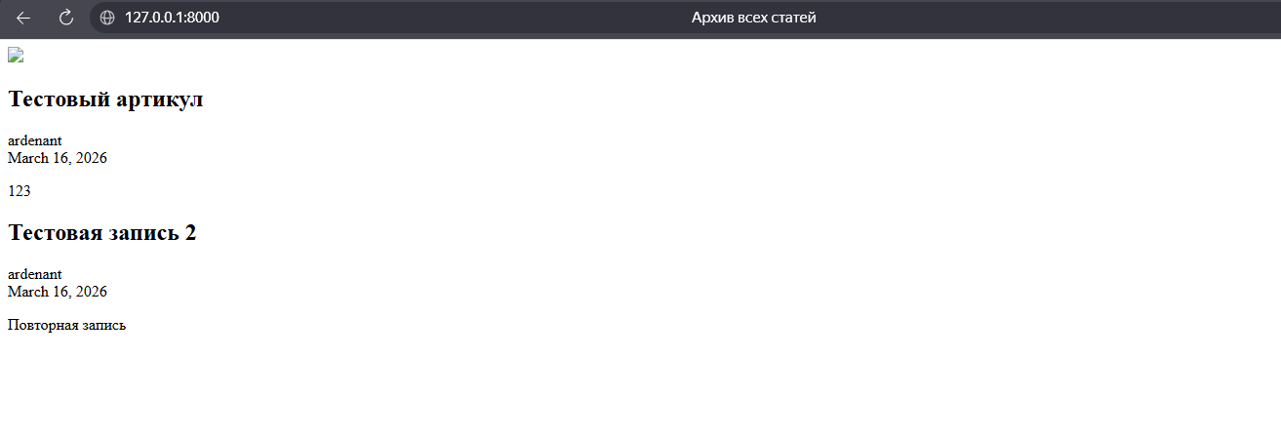
Рисунок 5. Отображение на верстке

Вывод
В ходе лабораторной работы была создана модель данных Article, в ней была создана папка templates, а в ней файл archive.html, предназначенный для отображения всех статей проекта. В шаблоне была оформлена базовая структура HTML страницы с указанием кодировки и заголовка страницы. В теле документа создавались два блока div с классами header и archive. В первом блоке разместили логотип проекта с использованием переменной {{ STATIC_URL }} для корректного подключения изображения из статических файлов. Во втором блоке оформлялась разметка для одной статьи, включающая заголовок статьи, информацию об авторе и дате создания, а также краткий фрагмент текста с помощью метода get_excerpt(). Чтобы шаблон динамически отображал все статьи, использовался цикл {% for post in posts %}. Переменная posts передавалась из представления archive, которое получает все экземпляры модели Article.
В результате каждая статья из базы данных выводилась в отдельном блоке с заголовком, автором, датой и текстом, что позволяло автоматически обновлять страницу при добавлении новых записей через административную панель. Такой подход обеспечил динамическое формирование контента и правильное разделение структуры страницы и логики приложения.

